ТЕХНИЧЕСКОЕ ЗАДАНИЕ

Предмет закупки: Работы по замене дверных и оконных пластиковых блоков в рамках текущего ремонта

Корпус №13

- Блок оконный пластиковый 1.96 м.кв.
1330

1400
1400
Профиль: | Exprof S358 (Prowin)
Вид изделия: | Окно
Заполнение: | 4\10\4\10\4
Цвет: | Белый/Белый
ОКПД2: | 22.23.14.120
Количество: | 5 шт.
Площадь: | 1.96 м.кв.
Противомоскитная сетка: | Наличие
Микропроветривание: | Нет
Количество камер в стеклопакете оконного блока: | 2
Фурнитура: | Наличие

Дополнительно к изделию
1400
652
4\10\4\1...
4\10\4\...
700
700
1400
Подоконник 450 мм
Заглушка на подоконник
Отлив
Заглушка на отлив
Откосы из сендвич-панели
Обналичка для откосов
Гидроизоляционная лента
Пароизоляция

- Блок оконный пластиковый 1.34 м.кв.
960
890
4\10\4\10\4
960
1330

Профиль: | Exprof S358 (Prowin)
Вид изделия: | Окно
Заполнение: | 4\10\4\10\4
Цвет: | Белый/Белый
ОКПД2: | 22.23.14.120
Количество: | 10 шт.
Площадь: | 1.34 м.кв.
Противомоскитная сетка: | Наличие
Микропроветривание: | Нет
Количество камер в стеклопакете оконного блока: | 2
Фурнитура: | Наличие

Примечание: б/б 1
1400
1400

Дополнительно к изделию
Соединитель рамный универсальный
Подоконник 450мм
Подоконник 250мм
Заглушка на подоконник
Откосы из сендвич-панели
Обналичка для откосов
Гидроизоляционная лента
Пароизоляция


- Дверь балконная 1.8 м.кв.
820

750
4\10\...
Сен...
820
2130
1343
1378

Профиль: | Exprof S358 (Prowin)
Вид изделия: | Балконная дверь
Заполнение: | 4\10\4\10\4, Сендвич 32мм
Цвет: | Белый/Белый
ОКПД2: | 22.23.14.110
Количество: | 10 шт.
Площадь: | 1.8 м.кв.
Противомоскитная сетка: | Нет
Микропроветривание: | Нет
Фурнитура: | Наличие

Примечание: б/б 1
2200
787
822
2200

- Блок оконный пластиковый 1.29 м.кв.
920
850
4\10\4\10\4
920
1330
Профиль: | Exprof S358 (Prowin)
Вид изделия: | Окно
Заполнение: | 4\10\4\10\4
Цвет: | Белый/Белый
Количество: | 10 шт.
Площадь: | 1.29 м.кв.
ОКПД2: | 22.23.14.120
Противомоскитная сетка: | Наличие
Микропроветривание: | Нет
Количество камер в стеклопакете оконного блока: | 2
Фурнитура: | Наличие

Примечание: б/б 2
1400
1400

Дополнительно к изделию

Соединитель рамный универсальный
Подоконник 450мм
Подоконник 250мм
Заглушка на подоконник
Откосы из сендвич-панели
Обналичка для откосов
Пароизоляция


5. Дверь балконная 1.83 м.кв.
830
830

Сен...
4\10\...
760
2130
1343
1378

Профиль: | Exprof S358 (Prowin)
Вид изделия: | Балконная дверь
Заполнение: | 4\10\4\10\4, Сендвич 32мм
Цвет: | Белый/Белый
Количество: | 10 шт.
Площадь: | 1.83 м.кв.
ОКПД 2: | 22.23.14.110
Противомоскитная сетка: | Нет
Микропроветривание: | Нет
Фурнитура: | Наличие

Примечание: б/б 2
2200
787
822
2200

6. Блок оконный пластиковый 0.64 м.кв
800
730
4\10\4\10\4
800
800
730
800

Профиль: | Exprof S358 (Prowin)
Вид изделия: | Окно
Заполнение: | 4\10\4\10\4
Цвет: | Белый/Белый
Количество: | 2 шт.
Площадь: | 0.64 м.кв.
ОКПД 2: | 22.23.14.120
Противомоскитная сетка: | Наличие
Микропроветривание: | Нет
Количество камер в стеклопакете оконного блока: | 2
Фурнитура: | Наличие

Дополнительно к изделию

Подоконник 450мм
Заглушка на подоконник
Отлив
Заглушка на отлив
Откосы из сендвич-панели
Обналичка для откосов
Гидроизоляционная лента
Пароизоляция

7. Блок оконный пластиковый 0.64 м.кв.
800
730
4\10\4\10\4
800
800
730
800

Профиль: | Exprof S358 (Prowin)
Вид изделия: | Окно
Заполнение: | 4\10\4\10\4
Цвет: | Белый/Белый
Количество: | 2 шт.
Площадь: | 0.64 м.кв.
ОКПД 2: | 22.23.14.120
Противомоскитная сетка: | Наличие
Микропроветривание: | Нет
Количество камер в стеклопакете оконного блока: | 2
Фурнитура: | Наличие

Дополнительно к изделию
Подоконник 450мм
Заглушка на подоконник
Отлив
Заглушка на отлив
Откосы из сендвич-панели
Обналичка для откосов
Гидроизоляционная лента
Пароизоляция
Примечание:
Наименование конструкции: Балконный блок 1

Наименование конструкции: Балконный блок 2

Медкорпус

8. Блок дверной 1.77 м.кв.
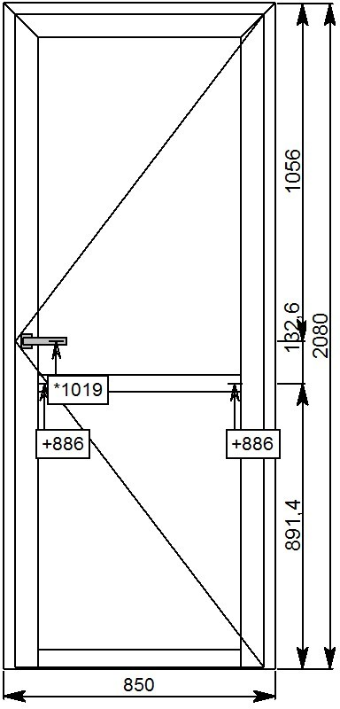
Профиль: | ALT 100
Материал профиля | алюминий
Вид изделия: | Дверь
Заполнение: | Сендвич 10 мм
Цвет: | RAL9016
Количество: | 2 шт.
Порог: | нет
ОКПД 2: | 22.23.14.110
Площадь: | 1.77 м.кв.
Открывание: | Наружу
Противомоскитная сетка: | Нет
Микропроветривание: | Нет
Фурнитура: | Наличие

9. Блок оконный 1.04 кв.м.
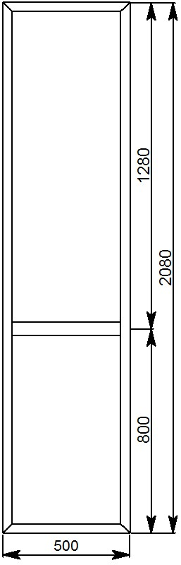
Профиль: | ALT 100
Материал профиля | алюминий
Вид изделия: | Окно
Заполнение: | Сендвич 10 мм
Цвет: | RAL9016
Количество: | 2 шт.
ОКПД2: | 22.23.14.120
Площадь: | 1.04 м.кв.
Фурнитура: | Наличие

Дополнительно к изделию
Подоконник
Заглушка на подоконник
Отлив
Заглушка на отлив
Откосы из сендвич-панели
Обналичка для откосов
Гидроизоляционная лента
Пароизоляция

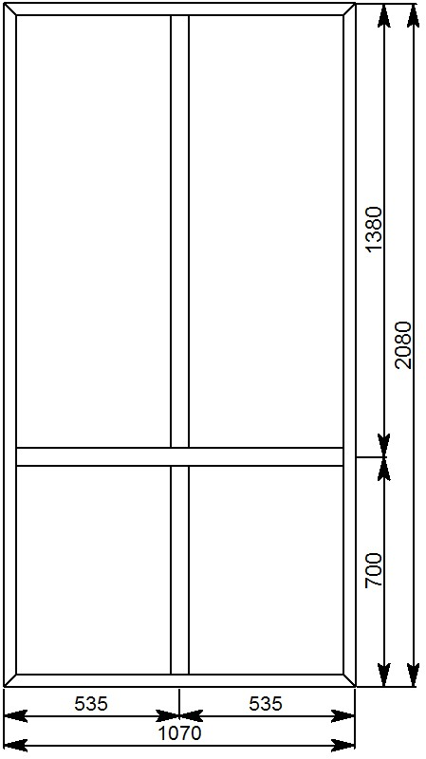
10. Блок оконный 2.23 м.кв.
Профиль: | ALT 100
Материал профиля | алюминий
Вид изделия: | Окно
Заполнение: | Сендвич 10 мм
Цвет: | RAL9016
Количество: | 1 шт.
ОКПД2: | 22.23.14.120
Площадь: | 2.23 м.кв.
Фурнитура: | Наличие

11. Блок оконный 3.21 м.кв.
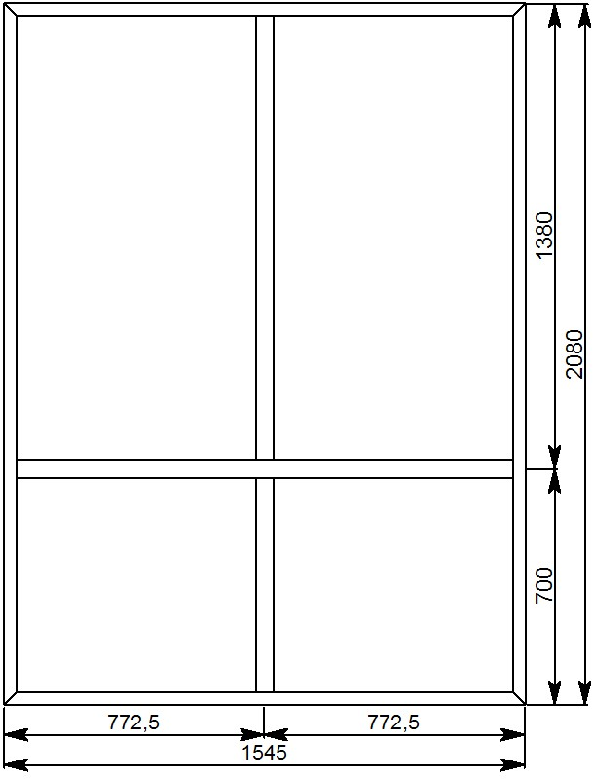
Профиль: | ALT 100
Материал профиля | алюминий
Вид изделия: | Окно
Заполнение: | Сендвич 10 мм
Цвет: | RAL9016
ОКПД2: | 22.23.14.120
Количество: | 2 шт.
Площадь: | 3.21 м.кв.
Фурнитура: | Наличие

12. Блок дверной 1.72 м.кв.
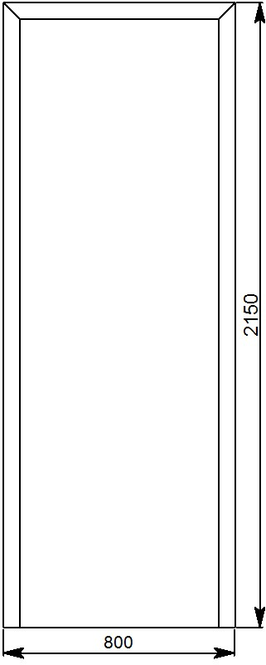
Профиль: | ALT 100
Материал профиля | алюминий
Вид изделия: | Дверь
Заполнение: | Сендвич 10 мм
Цвет: | RAL9016
Количество: | 1 шт.
Порог: | нет
ОКПД 2: | 22.23.14.110
Площадь: | 1.72 м.кв.
Открывание: | Наружу
Противомоскитная сетка: | Нет
Микропроветривание: | Нет
Фурнитура: | Наличие
Особенность: | рама без двери

13. Блок оконный 2.55 м.кв.
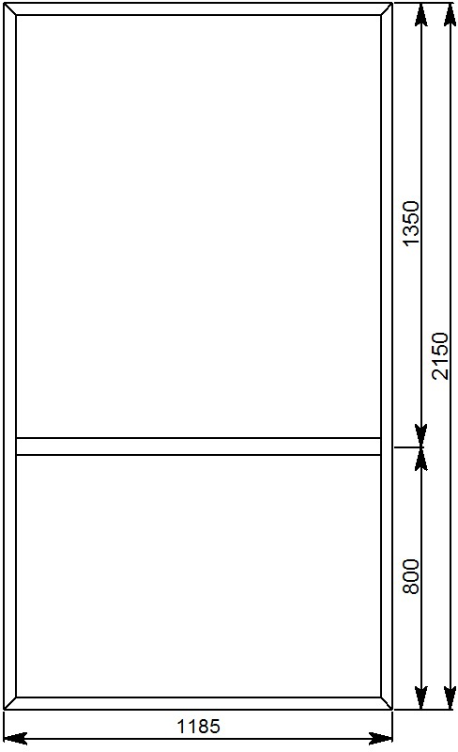
Профиль: | ALT 100
Материал профиля | алюминий
Вид изделия: | Окно
Заполнение: | Сендвич 10 мм
Цвет: | RAL9016
ОКПД2: | 22.23.14.120
Количество: | 2 шт.
Площадь: | 2.55 м.кв.
Фурнитура: | Наличие

14. Блок оконный 2.79 м.кв.
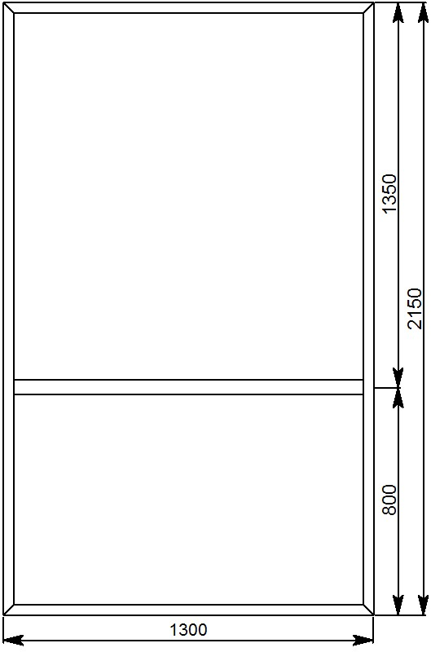
Профиль: | ALT 100
Материал профиля | алюминий
Вид изделия: | Окно
Заполнение: | Сендвич 10 мм
Цвет: | RAL9016
ОКПД2: | 22.23.14.120
Количество: | 1 шт.
Площадь: | 2.79 м.кв.
Фурнитура: | Наличие

Дополнительно к изделиям 8-14
Профиль углового соединителя 60х60 мм
Профиль соединителя рам 60 мм
Труба металлическая 40х40
Нащельник оцинкованный 40 мм
Гидроизоляционная лента
Пароизоляция

В случае, если в документации (в каком-либо документе, входящем в состав документации, прикрепленном отдельным файлом к документации) имеются указания на знаки обслуживания, фирменные и торговые наименования, патенты, полезные модели, промышленные образцы, указания на товарный знак, наименование места происхождения товара или наименование производителя, то такие указания следует читать «знаки обслуживания или эквивалент», «фирменные наименования или эквивалент», «торговые наименования или эквивалент», «патенты или эквивалент», «полезные модели или эквивалент», «промышленные образцы или эквивалент», «товарный знак или эквивалент», «наименование места происхождения товара или эквивалент», «наименование производителя или эквивалент»

Срок выполнения работ:
Согласно графику (включительно):
24.06.2026-28.06.2026
17.07.2026-20.07.2026

Место выполнения работ: Саратовская область, Хвалынский район, поселок Черемшаны №1
Условия поставки и монтажа товара: монтаж товара осуществляется силами поставщика. Доставка товара до склада грузополучателя осуществляется за счет средств поставщика.
Поставщик до момента начала изготовления товара производит замеры оконных проемов на объекте Заказчика. Если указанные в Спецификации на изготовление и монтаж окон из ПВХ размеры товара расходятся с результатами произведенных поставщиком замеров на объекте Заказчика, то поставщик осуществляет изготовление товара по произведенным им замерам.
Приведенный в настоящем Техническом задании перечень дополнительных изделий и комплектующих (отливы, заглушки, откосы и пр.) не является исчерпывающим. Поставщик обязан проанализировать проект и условия монтажа, и в любом случае обеспечить поставку и монтаж оконных блоков в состоянии полной заводской и монтажной готовности, включая все необходимые доборные элементы, крепеж, уплотнители и отделочные материалы, не указанные в явном виде, но объективно необходимые для достижения законченного внешнего вида изделий и примыканий как со стороны фасада, так и со стороны помещения. Оконные и дверные блоки должны быть сданы в виде, не требующем каких-либо доделок и дополнительных закупок со стороны Заказчика
Поставщик осуществляет демонтаж старых оконных блоков и дверных проёмов, а также вывоз мусора своими силами.

При изготовлении товара должна использоваться фурнитура: поворотно-откидная с эксплуатационными показателями по ГОСТ 30777-2012 и ГОСТ 538-2014.
Стеклопакеты, должны отвечать требованиям ГОСТ 24866-2014.
Уплотнительная резинка должна быть: черная, морозостойкая.
Окна должны быть изготовлены согласно требованиям, ГОСТ 30674-99 и ГОСТ 23166-99.

Поставляемый товар должен быть новым товаром (товаром, который не был в употреблении, в том числе, который не был восстановлен, не были восстановлены его потребительские свойства). Качество и безопасность поставляемого товара должны подтверждаться сертификатами соответствия и паспортами качества, передаваемым поставщиком грузополучателю вместе с товаром.
Товар должен быть свободным от прав на него третьих лиц.

